Obligatorio 1

Grupo 14

Versión [2.0]
27 de abril de 2009
Tabla de Contenidos

1 Planteo del Problema 4
1.1.1 Entidades del sistema 4
1.1.2 Altas, modificaciones y listados 4
1.1.3 Restricciones dentro del sistema 5
2 Análisis de Alternativas 6
2.1 Introducción 6
2.2 Alternativa 1 6
2.2.1 Diagrama de la Alternativa 1 6
2.2.2 Ventajas y Desventajas de la Alternativa 1 7
3 Solución elegida 8
3.1 Composición de Entidades y Análisis de Memoria 8
4 Pseudocódigo y Análisis de Órdenes 8
5 Bibliografía 10
6 Anexos 10

Planteo del Problema
Se solicita a los alumnos del grupo que diseñen y desarrollen un sistema capaz de manejar la información utilizada en un concurso de premios cinematográficos.
El sistema además de tener que manejar la información referente a los participantes del concurso (ej.: actores, películas, etc.), deberá ser capaz de manejar el cuento de votos, ya que quienes votaran en la entrega de permios serán las personas del público (vía telefónica), para votar, el publico deberá especificar la categoría deseada y el/la actor/actriz o película que desea votar.

Entidades del sistema
Dentro del problema planteado se reconocen 3 entidades:

- Película: de las películas se guardaran sus nombres y los actores que actúan en ella.
- Actor: de los actores se desea tener almacenado su nombre completo y su sexo.
- Categoría: una categoría es una agrupación de las otras dos entidades, tiene como fin separar a las entidades (actores, películas, etc.) nominadas en una categoría X del resto de las entidades que no fueron nominadas. Basados en la información proporcionada sabemos que una categoría no puede albergar a dos tipos de nominados distintos, no puede contener películas y actores a la vez. Para esto se agregara un atributo a la entidad que diga si la Categoría es de actores (“A”) o de películas (“P”). Además de este atributo el documento también estipula que se deberá tener uno para guardar el nombre de la categoría. Y a consideración del grupo se debería agregar un atributo del tipo Lista en donde guardar las películas o actores que fueron nominados a esa categoría, y dicha lista tendrá Nodos a los que denominaremos Nominación.
- Nominación: en la entidad nominación se almacenara la persona o película nominada y los votos que tiene dentro de la categoría. Dentro de cada categoría se guardara una lista que serán las Nominaciones a dicha categoría.

Altas, modificaciones y listados
En el documento entregado por el cuerpo docente se especifican varios métodos que se deberán implementar en el sistema a desarrollar.

Para la carga de información se usaran los siguientes métodos:
- agregarCategoria: agrega un categoría al sistema.
- agregarActor: agrega un actor al sistema.
- agregarPelicula: agrega una película al sistema.
- asignarActorAPelicula: asigna un actor existente en el sistema a una película también existente en el sistema.
- nominarActorACategoria: asigna un actor existente en el sistema a una categoría ya existente en sistema.
- nominarPeliculaACategoria: asigna un película existente en el sistema a una categoría ya existente en sistema.
- votarPeliculaEnCategoria: añade un voto a la nominación de una película para cierta categoría.
- votarActorEnCategoria: añade un voto a la nominación de un actor para cierta categoría.

Y para el acceso a la información se solicito que se escribieran métodos que resolvieran las siguientes consultas:
- buscar un actor/actriz en una película o categoría
- listar actores y actrices
- listar películas
- listar actrices
- buscar ganador en una categoría
- cantidad de votos dentro de una categoría
- cantidad de votos que tuvo una película
- cantidad de votos que tuvo un actor o actriz
- listado de actores y actrices de una película
- listar las 5 películas más votadas

Restricciones dentro del sistema
A la hora de realizar el alta de la información se deben tener en cuenta los siguientes controles:
- No se pueden ingresar dos Actores con el mismo nombre.
- No se pueden ingresar dos Películas con el mismo nombre.
- No se pueden ingresar dos Categorías con el mismo nombre.
- Pueden haber Películas sin actores (como ser los dibujitos).
- Un actor puede estar en varias películas.
- Una película puede ser nominada en varias categorías.
- Un actor puede ser nominado en varias categorías.
- Un actor puede no estar asociado a una película (por ejemplo, para las nominaciones de a Categoría de “OSCAR Honorífico”).
- No se puede realizar una votación (ya sea Actor o Película en una Categoría inexistente.
- El director de una película puede verse como un Actor.
- Para una categoría, se ingresarán solamente Actores o Películas, pero no ambas entidades.

Análisis de Alternativas
[Esta sección se pretende que el alumno diagrame y evalúe cada una de las soluciones alternativas que haya encontrado como solución al problema. Se indica como alternativa tanto de estructuras a utilizar como de algoritmos u formas de resolver un problema específico.
Cada solución alternativa debe resolver en forma completa el problema.

Por ejemplo: si se pide almacenar Alumnos y no se sabe la cantidad de alumnos que tendrá el sistema, una alternativa basada en vectores de alumnos no es correcta.

A su vez, se descalifica muchas soluciones alternativas muy similares. Una solución alternativa debe reflejar un cambio importante con respecto a las demás.

Cada alternativa deberá ser evaluada en función de ventajas y desventajas de la solución.

Cabe aclarar que una alternativa no tiene que ser solamente de estructura (TDA), sino que existen alternativas en lo que concierne a diferentes algoritmos que resuelvan una parte del problema]

Introducción
[El alumno deberá ser capaz de indicar en este documento cómo fue que encaró cada alternativa, indicando las prioridades que crea conveniente de evaluación.]

Alternativa 1
[Breve descripción de la alternativa 1]

Diagrama de la Alternativa 1
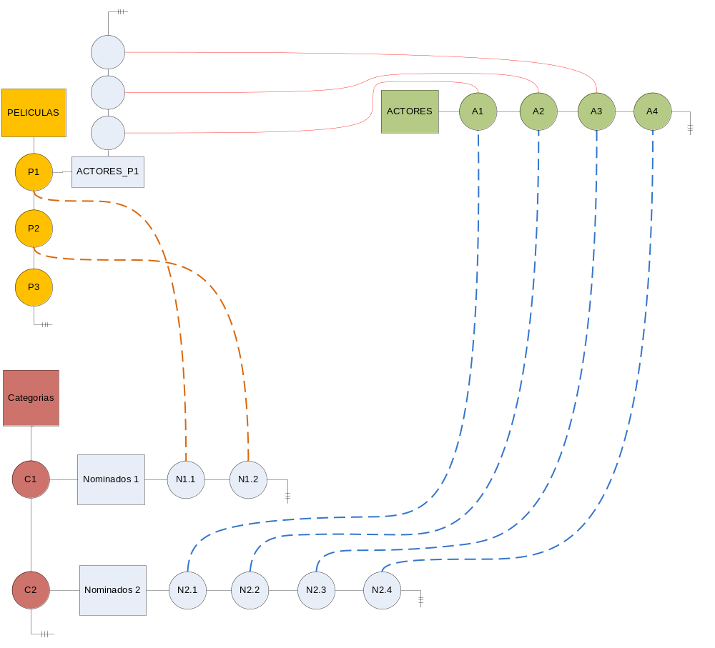
[Para el caso de alternativas de estructura, se debe realizar un diagrama que ejemplifique la alternativa.

Para el caso de alternativas de algoritmos u formas de resolver un problema, se deberá indicar un ejemplo o pseudocodigo en lenguaje natural indicando la alternativa]

Ventajas y Desventajas de la Alternativa 1
[Es obligatorio indicar las ventajas y desventajas de la alternativa indicada. Cada una de éstas deberá ser debidamente justificada]

Alternativa 2

Diagrama de la Alternativa 2
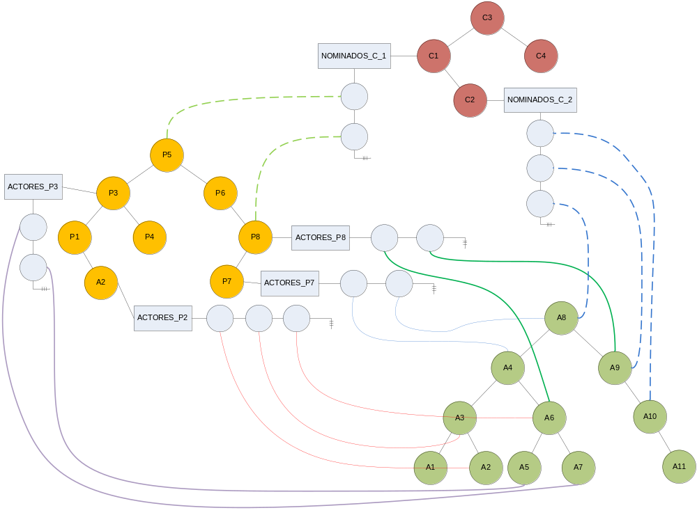

Ventajas y Desventajas de la Alternativa 2

Solución elegida
[En esta sección, el alumno deberá indicar cual de las alternativas anteriores eligió para el obligatorio. En caso de elegir varias alternativas (por ejemplo, una solución alternativa de estructuras y otra de algoritmos), deberá indicarlas también.

Deberá justificar aún más en detalle el por qué de la solución elegida y, de ser posible, indicar un ejemplo práctico

Por último, el alumno deberá indicar cómo es que la solución elegida resuelve cada uno de los requerimientos (ingreso de información y consultas a realizar)].

Composición de Entidades y Análisis de Memoria
[En esta sección, el alumno deberá indicar la estructura interna de todas las entidades del sistema (por más que pueda haberse indicado en los diagramas).

En base a dichas entidades del sistema, el alumno deberá indicar el consumo de memoria de cada entidad y realizar finalmente una ecuación que determine el consumo final de memoria de la estructura. Finalmente, dar un ejemplo suponiendo valores en las variables de la ecuación, así se puede indicar una aproximación del consumo en bytes.]

Pseudocódigo y Análisis de Órdenes
[En esta sección, el alumno deberá realizar el pseudocódigo en lenguaje natural y de bajo nivel de los principales algoritmos.

En base a dichos algoritmos, realizar el cálculo de órdenes (paso a paso como se realiza en el teórico).

El alumno deberá seguir la siguiente estructura:

Nombre del Método | Método 1
Lenguaje Natural | Para cada sección del documento entregado  Si la Sección es verificada en forma correcta  Incrementar cantidad de secciones revisadas  Sino  Retornar error.
Lenguaje de Bajo Nivel | Para cada Sección S en ListaSeccionesDocumento Hacer (O(n))  Si RevisarOrtografía (S) Entonces (O(1))  Si RevisarSiEstaBienLoQueSePide(S) Entonces (O(1))  CantidadSeccRevisadas ← CantidadSeccRevisadas + 1 (O(1))  Sino  Retornar Error (O(1))  Sino  Retornar Error (O(1))
Orden del Algoritmo | O(n)

]

Bibliografía
[En esta sección, el alumno deberá indicar bibliografía utilizada para la construcción de obligatorio. En caso de haber investigado en Internet, especificar el enlace correspondiente]

Anexos
[El alumno podrá indicar cualquier sección adicional que lo considere interesante. Dichas secciones deberán estar en anexos al documento.

Algunos anexos que el alumno puede considerar (no obligatorios… pero “estimulantes para el profesor”:

- Control de Errores: Sección encargada de detallar los controles de errores que se realizan en el programa.
]

